素养导向的生长性作业案例
案例1：数学四年级上册第一单元《升和毫升》实践作业
作业目标：
1.通过寻找生活中的升和毫升，培养学生用数学的眼光观察世界，沟通数学和生活的联系。
2.在动手做量器的活动中，培养学生综合运用知识的能力，并加深对升和毫升关系的认识。
3.将数学与音乐融合，制作杯琴演奏音乐，培养学生学会欣赏美、创造美的能力。
作业类型：综合实践类作业
作业情境或素材：
这周，我们走进了升和毫升的奇妙世界。其实，在平时的生活中，我们每天都要接触到与“升和毫升”有关的物品。接下来，就开始我们的探寻之路吧！（可根据实际情况选做完成）
- 寻找生活中的升和毫升。
小朋友，请你在超市或者家里找一找，哪些物品是用升或毫升做单位的，并记录下来。
物品名 | 升数

二、勤于动手，乐于探究。
物品名 | 毫升数
实验1（数书P2）：将1升的水倒入同样大的纸杯中，大约能倒满（ ）个纸杯。
实验2（数书P6）：倒出100毫升的水，数一数，我需要（ ）口才能喝完。算一算，估一估，我的一口大约喝了（ ）毫升。
实验3（数书P7）：
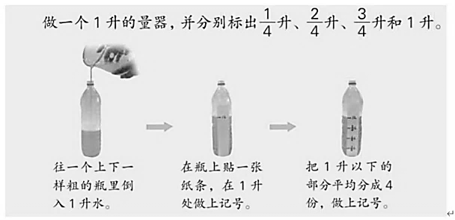
（1）我来动手做一个量器。

（2）我来看一看、估一估、量一量。
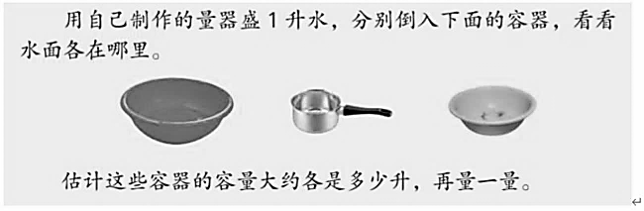

- 演奏美妙的杯琴。
1.准备6个质地相同的玻璃杯（瓶、碗）和木质小棒锤（筷子）一根。
2.借助竖笛、家里的乐器或手机模拟钢琴app的音高，通过调整玻璃杯中水量的多少，采用对比聆听的方式依次调出do、re、mi、fa、sol、la六个不同音高的玻璃杯（瓶、碗），并摆成一排（间隔不能太近，需要耐心和细心）。
3.在调好音高的杯身上依次标注好相应的唱名do、re、mi、fa、sol、la就可以准备演奏《小星星》啦，如果你还能演奏出其他曲子，那就更棒啦！
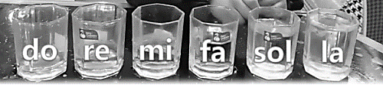

作业设计 | 设计意图
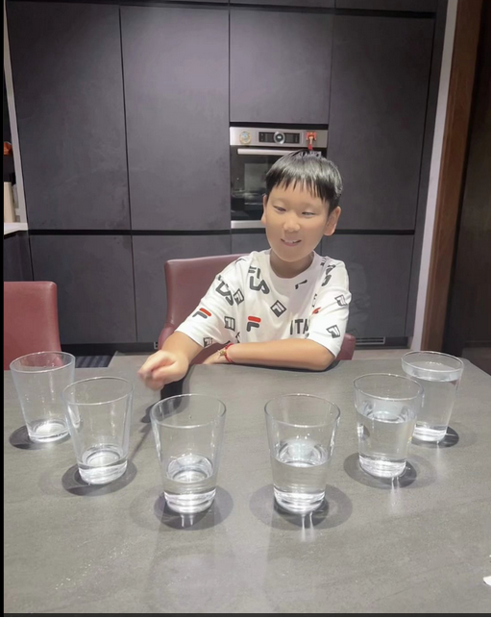  【作业1】  参考答案： | 该作业考察学生对升和毫升的实际运用能力，同时也促进学生对升和毫升的认识。
【作业2】  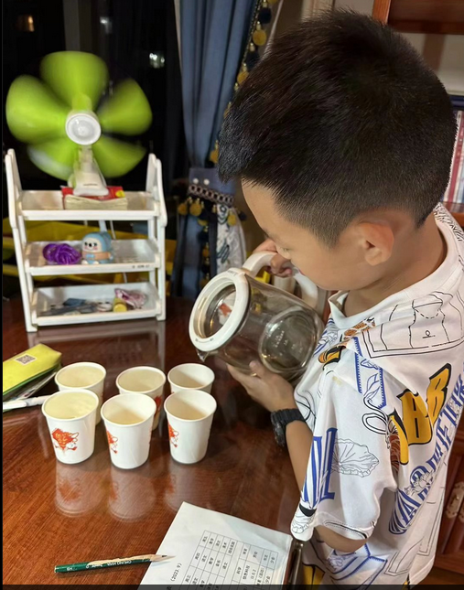  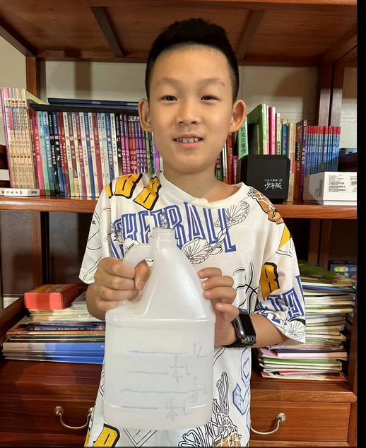  参考答案： | 该作业考察学生对升和毫升的实际运用能力，同时也促进学生对升和毫升的认识。

